第五单元达标测试卷
一、我会填。(每空1分，共33分)
1.人民币的单位有( )、( )、( )。
2.一张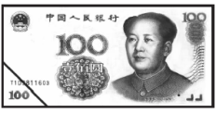可以换( )张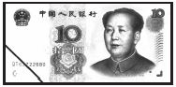，还可以换( )张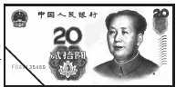。
3.一张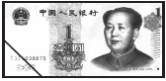可以换( )张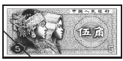和( )张。
4.写出下面的钱数。
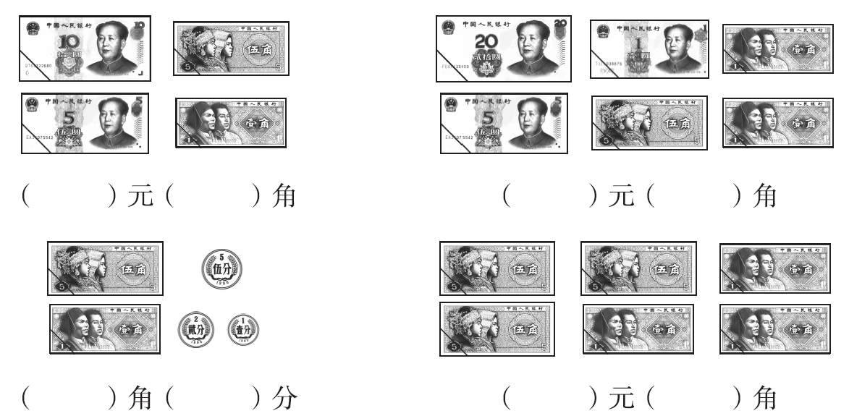
5. 3元＝( )角 1元6角＝( )角
29角＝( )元( )角 70分＝( )角
1元＝( )角＝( )分 8角＝( )分
6. 在( )里填上合适的单位“元”“角”或“分”。
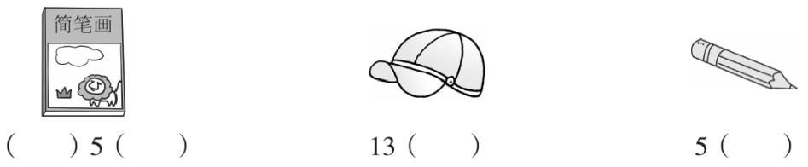
7. 在里填上“＞”“＜”或“＝”。
4元50角 38角60分 20角2元
6元4角4元6角 16角16分 54角5元4角
二、连一连。(5分)
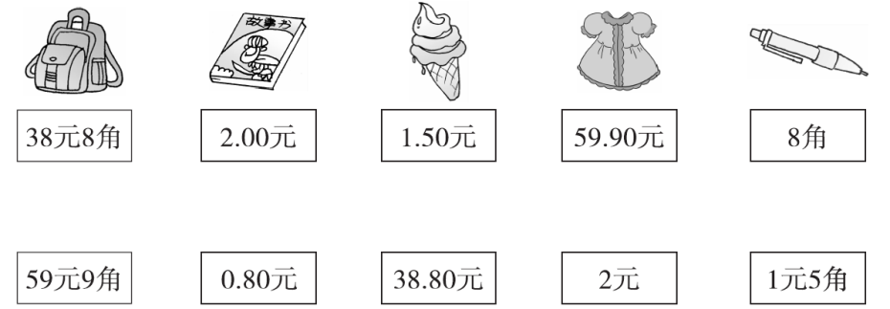
三、算一算。(12分)
4角＋5角＝( )角 4元3角＋5元＝( )元( )角
7元＋12元＝( )元 8角＋7角＝( )元( )角
9角－3角＝( )角 5角＋2元4角＝( )元( )角
1元－7角＝( )角 6元8角－1元4角＝( )元( )角
四、圈出每件物品要付出的钱。(每题2分，共4分)
1. 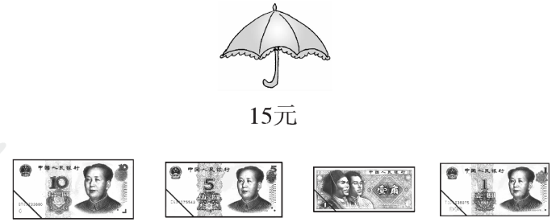
2. 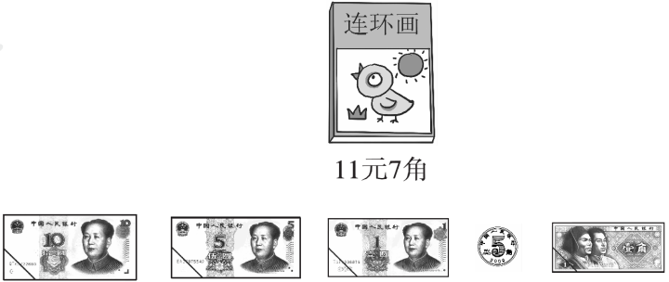
五、在合适的答案下面画“√”。(4分)
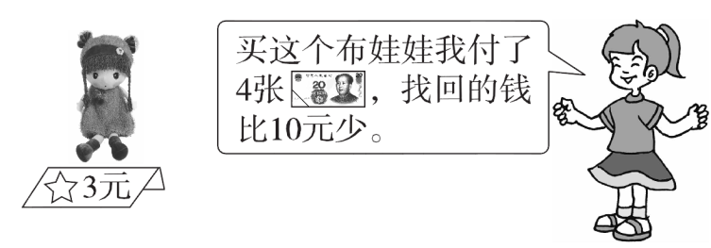
布娃娃的价钱是多少？
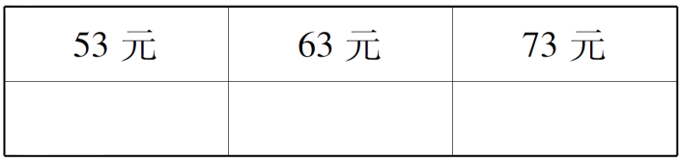
六、填一填。(12分)
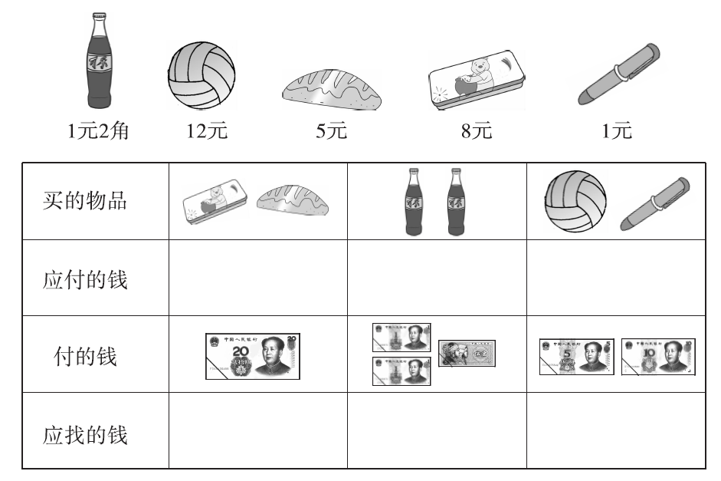
七、我会圈。(6分)
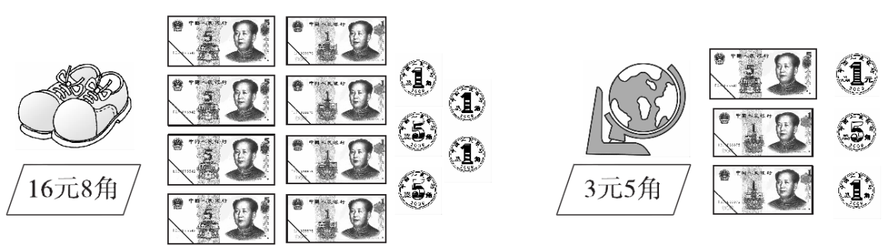
八、用16元钱正好能买下面哪两种物品？(4分)
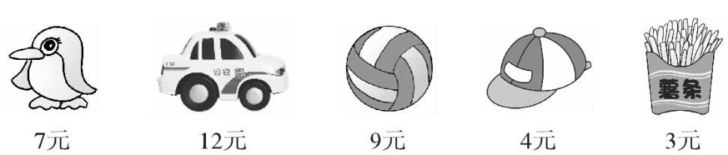
九、购物。(每题5分，共20分)
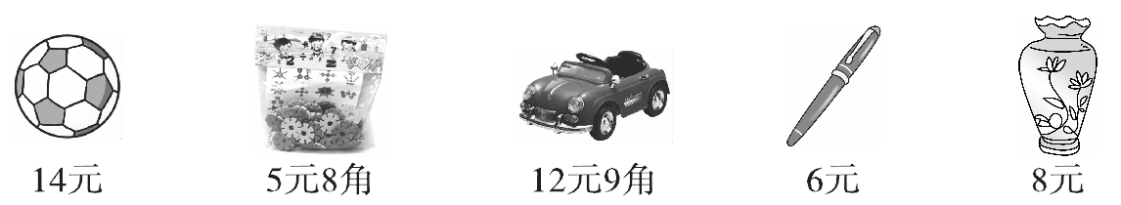
1.小汽车比花瓶贵多少钱？

2.东东用20元正好买了上面的两种物品，他买了什么？

3.买一个足球和一袋积木共多少钱？

4.欢欢用20元买一辆小汽车要找回多少钱？

答案
一、1. 元 角 分 2. 10 5 3. 1 5
4．15 6 26 7 6 8 1 8
5．30 16 2 9 7 10 100 80
6．元 角 元 角
7．＜ ＞ ＝ ＞ ＞ ＝
二、38元8角→38.80元 2.00元→2元
1.50元→1元5角 59.90元→59元9角
8角→0.80元
三、4角＋5角＝9角 4元3角＋5元＝9元3角
7元＋12元＝19元 8角＋7角＝1元5角
9角－3角＝6角
5角＋2元4角＝2元9角
1元－7角＝3角
6元8角－1元4角＝5元4角
四、1. 圈10元和5元
2．圈10元，1元，5角硬币，1角和1角硬币
五、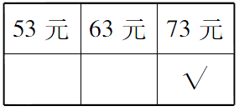
[点拨]解决这个问题先要弄清楚4张20元一共是多少钱，找回的钱比10元少，说明花的钱比80元－10元＝70元多，所以这个布娃娃的价钱是73元。
六、文具盒、面包：应付的钱：13元 应找的钱：7元
2瓶可乐：应付的钱：2元4角 应找的钱：1角
球、笔：应付的钱：13元 应找的钱：2元
[点拨]要看懂表格的意思，应该竖着看，付的钱－应付的钱＝应找的钱。文具盒和面包应付的钱：8元＋5元＝13元，应找的钱：20元－13元＝7元；2瓶可乐应付的钱：1元2角＋1元2角＝2元4角，应找的钱：2元5角－2元4角＝1角；球和笔应付的钱：12元＋1元＝13元，应找的钱：15元－13元＝2元。
七、圈3张5元纸币，1张1元纸币，3枚1角硬币，1枚5角硬币
圈2张1元纸币，1枚1元硬币，1枚5角硬币
八、7元＋9元＝16元或12元＋4元＝16元
企鹅和球，或小汽车和帽子。
九、1. 12元9角－8元＝4元9角
2．14元＋6元＝20元
买了一个足球和一支笔。
3．14元＋5元8角＝19元8角
4．20元－12元9角＝7元1角

